**Lee el siguiente texto:**

**“Como ha escrito Sylvie Brunel: “Ya no se mata de hambre a los pueblos enemigos, a los pueblos que se pretende conquistar, sino a las poblaciones propias;**

**y lo hacen quienes quieren aprovecharse de esos nuevos manás, que traen consigo los conflictos y hacen las veces de focos mediáticos, y también de su**

**corolario: la aparición de la compasión internacional, fuente inagotable de dinero, de alimentos y de tribunas públicas donde exponer las reivindicaciones.**

**El negocio de la caridad ha permitido así que algunos movimientos, al perder sus antiguos apoyos geopolíticos y verse obligados a buscar in situ los medios**

**para proseguir la lucha, hayan convertido el hambre en arma bélica.”**

**Al respecto, Amartya Sen sostiene que “uno de los hechos más destacables de la terrible historia del hambre es no se ha producido nunca una hambruna**

**grave en ningún país dotado de formas democráticas de gobierno y en posesión de una prensa relativamente libre”.**

10. ¿Qué beneficios pueden generar las estrategias geopolíticas en el contexto de la globalización?

11. ¿De qué manera dichas prácticas pueden afectar el bienestar de la población?

12. Analiza las siguientes caricaturas: que dicen las imágenes sobre la globalización

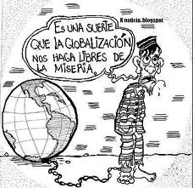

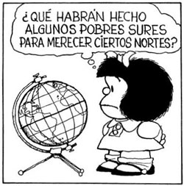

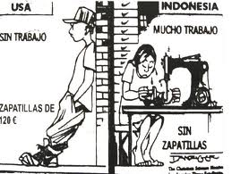

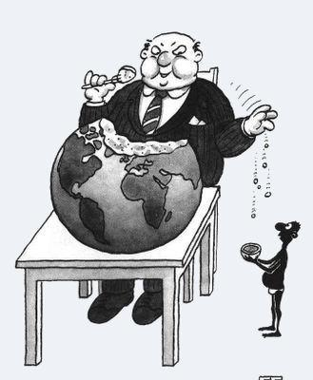

13¿Crees que los organismos de control político son suficientes para luchar contra la corrupción? ¿Por qué?

14¿Qué significan estos dos términos: “Ministerio Público” y “veedor público”?

15 Busca en la Constitución Política de Colombia Todo lo relacionado con el Ministerio Público( Artículos 275 a 284) y completa un cuadro como el siguiente:  
**Funciones Del Ministerio Público**

|  |
| --- |
|  |
| No | Procurador general | Defensor del pueblo |
| 1 |  |  |
| 2 |  |  |
| 3 |  |  |
| 4 |  |  |
| 5 |  |  |
| 6 |  |  |

16¿Qué es el sector público? ¿Cómo y por qué interviene en la economía nacional?

17.Observa tu entorno y señala tres bienes públicos que benefician a tu comunidad.

1. Completa el siguiente esquema de control y emite tu opinión.

|  |
| --- |
| **Funciones de la defensoría del pueblo** |
| * Tipo de control político |
| * Estrategias. |
| a)     Proteger a las personas |
| b) |
| c) |
| d) |
| e) |

1. Realiza una correlación entre deberes y derechos sociales, y entre deberes y derechos individuales, completando un cuadro como el siguiente:

|  |  |  |
| --- | --- | --- |
| Nivel | Al derecho de: | Corresponde el deber de: |
| **Individual** | La vida | Respetar y velar por la integridad física de los otros |
| La libertad |  |
| La intimidad |  |
| Libertad de conciencia |  |
| Libertad de religión |  |
| Libertad de opinión |  |
| **Social** | Reunión y asociación |  |
| Seguridad social |  |
| Protección familiar |  |
| Trabajar |  |
| Participar en el gobierno. |  |

20 .Taller

Somos responsables del Estado

“Si encuentras modo de proporcionar a los que han de mandar una mejor que la del gobernante, es posible que llegues a tener una ciudad bien gobernada, pues ésta será la única en que manden los verdaderos ricos, que no lo son en oro, sino en lo que hay que poseer en abundancia para ser feliz: una vida buena y justa. Pero de donde son mendigos y hambrientos de bienes personales los que van a la política creyendo que es de ahí de donde hay que sacar las riquezas, allí no ocurriría así. Porque, cuando el mando se convierte en objeto de luchas, esa misma guerra domestica e intestina los pierde tanto a ellos como al resto de la ciudad.

Platón; República . VII521a

Origen del Estado y de la Sociedad

“Todo Estado es, evidentemente, una asociación, y toda asociación no se forma sino en vista de algún bien, puesto que los hombres, cualesquiera que ellos sean, nunca hacen nada sino en vista de lo que les parece bueno. Es claro, por tanto, que todas las asociaciones tienden a un bien de cierta especie, y que el más importante de todos los bienes debe ser el objeto de la más importante de las asociaciones, de aquella que encierra todas las demás, y a la cual se llama precisamente Estado y asociación política”

Aristóteles Capitulo 1

Nos queda por ver ahora cuáles deben ser lo modos y el gobierno de un príncipe con sus súbditos y sus amigos. Y puesto que sé que muchos han escrito acerca de esto, dudo en escribir ahora yo, para no ser tenido Como presuntuoso, máxime cuando me aparto de los criterios de los demás, en la discusión de esta materia. No obstante, ya que mi intento consiste en escribir algo útil para el que lo entienda, me ha parecido más conveniente avanzar hacia la verdad efectiva de la cosa y no a su imaginación. Muchos se han imaginado repúblicas y principados que jamás se han visto ni se han conocido en la realidad; porque hay tanta separación entre cómo se vive y cómo se debería vivir, que aquel que abandona aquello que se hace por aquello que se debería hacer, aprende antes su ruina que no su conservación: un hombre que quiera hacer profesión de  bueno en todas partes es preciso que se arruine entre tantos que no son buenos. Por lo cual, se hace necesario que un príncipe, si se quiere si se quiere mantener, aprenda a poder serser no bueno y a utilizar o no según sus necesidades.”

**Competencia Interpretativa**

Según la lectura de los tres documentos responda las siguientes preguntas justificando con argumentos cada respuesta.

a. ¿Qué semejanzas y diferencias se puede observar en lo contenido en los fragmentos de los tres autores?

b. ¿Cuál considera que resulta ser la mejor forma de hacer política según lo presentan los tres textos y por qué?

c. En lo planteado por Maquiavelo: ¿Qué diferencia existe entre la política como es y en la política como debe ser?